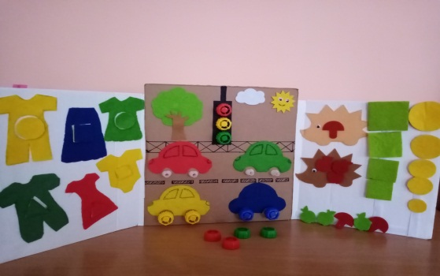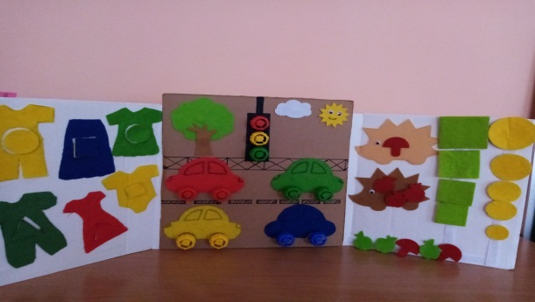
Развивашка –занимашка.

ВОПРОС: Как же «разбудить» познавательный интерес ребенка?
Ответы: новизна, необычность, неожиданность, несоответствие прежним представлениям.
Т.е необходимо сделать обучение занимательным. При занимательном обучении обостряются эмоционально-мыслительные процессы, заставляющие наблюдать, сравнивать, рассуждать, аргументировать, доказывать правильность выполненных действий.
Задача взрослого - поддержать интерес ребенка!
Сегодня воспитателю необходимо так выстраивать образовательную деятельность в детском саду, чтобы каждый ребёнок активно и увлеченно занимался. Предлагая детям задания математического содержания, необходимо учитывать, что их индивидуальные способности и предпочтения будут различными и поэтому освоение детьми математического содержания носит сугубо индивидуальный характер.
Овладение математическими представлениями будет эффективным и результативным только тогда, когда дети не видят, что их чему-то учат. Им кажется, что они только играют. Не заметно для себя в процессе игровых действий с игровым материалом считают, складывают, вычитают, решают логические задачи.
Возможности организации такой деятельности расширяются при условии создания в группе детского сада развивающей предметно-пространственной среды. Ведь правильно организованная предметно-пространственная среда позволяет каждому ребенку найти занятие по душе, поверить в свои силы и способности, научиться взаимодействовать с педагогами и со сверстниками, понимать и оценивать чувства и поступки, аргументировать свои выводы.
Предлагаю вашему вниманию игру с цветными закручиваюшимися крышками,которая способствует сенсорному разитию ребенка,мышлению,логики,вниманию,мелкой маторики.

